Persönlichkeit stärken
Stress-Regulation mit PACE (Positiv Activ Creativ Energie)

1. Wasser Trinken

2. Gehirnknöpfe einschalten (rechts und links)

3. Über – Kreuz – Bewegungen

4. Hook up (rechts und links)
Sag dir: „Ich bin ruhig und entspannt.“ Ca. 7 Atemzüge

5. Zentrieren,
Sag dir: „Ich bin konzentriert und gebe mein Bestes.“ Ca. 7 Atemzüge

Persönlichkeit stärken
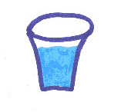
Stress-Regulation mit PACE (Positiv Activ Creativ Energie)

1. Wasser trinken, um für das Lernen genügend Energie zur Verfügung haben.
Der Mensch besteht zu 70 bis 80 % aus Wasser. Jede Zelle braucht genügend Wasser um gut arbeiten zu können. Das Zellsystem von Gehirn und Körper müssen hochaktiv sein.

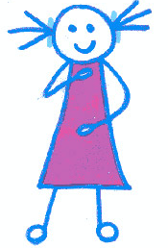
2. Gehirnknöpfe: Eine Hand wird auf den Nabel gelegt, die zweite Hand reibt sanft die Einbuchtungen zwischen der ersten und zweiten Rippe, direkt unter dem Schlüsselbein, rechts und links von Brustbein.
Diese Übung macht munter und wach, damit wird man lernbereit, auch nach einem langen Arbeitstag.

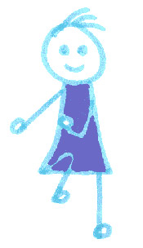

3. Überkreuzbewegung: der rechte Ellbogen berührt das linke Knie und dann der linke Ellbogen das rechte Knie. Die beiden Gehirnhälften werden aktiviert und stärker integriert, damit konzentriertes Denken möglich wird.

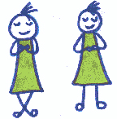
4. Hook-ups: Im Stehen wird ein Fußknöchel über den anderen gelegt, dann werden die Hände überkreuzt, verschränkt und umgedreht, so dass sie schließlich auf der Brust liegen, mit den Ellbogen nach unten. Beim Einatmen wird die Zunge flach auf den Gaumen gedrückt, beim Ausatmen lasse die Zunge wieder entspannen, dadurch wird die Aufmerksamkeit auf das Mittelhirn gerichtet, linke und rechte Gehirnhälfte werden aktiviert.
„Ich bin ruhig und entspannt.“
Dann stelle die beiden Füße wieder nebeneinander, bringe die Fingerspitzen beider Hände zusammen und atme eine Minute lang tief ein und aus.
„Ich bin konzentriert und gebe mein Bestes.“
Hook-ups ist eine bewährte Entspannungs- und Stimulationsübung. Gefördert werden die emotionale Zentriertheit, die Aufmerksamkeit, das Gleichgewicht und die Koordination sowie das Selbstwertgefühl und die Atmung.
Jede Übung wird ca. 2 Minuten lang durchgeführt.

